# 方法介绍（CBAM模块）

卷积注意力机制模块先后集成了通道注意力机制模块和空间注意力机制模块，

通道注意力机制可以帮助模型了解哪个通道的内容比较重要，空间注意力机制帮助模型了解特征图中哪些区域比较重要。CBAM模块的计算公式所下所示：



表示特征图F经过通道注意力模块后的输出，其公式如下所示：



表示Sigmoid激活函数。对于输入特征图F，首先分别经过平均池化和最大池化得到最大池化特征和平均池化特征，然后经过一个共享的多层感知机MLP网络得到通道注意力特征图。

表示特征图F’经过空间注意力机制模块后得到的输出，其具体公式如下所示：



表示Sigmoid激活函数，表示卷积核尺寸为7x7的卷积运算。对于输入特征图F‘，首先分别经过平均池化和最大池化得到最大池化特征和，将两个特征融合后由一个标准的卷积层作卷积操作，最后经过激活函数输出得到空间注意力特征图。

卷积注意力机制模块先后集成了通道注意力机制模块和空间注意力机制模块．通道注意力机制将输入的特征在空间维度上进行压缩，利用特征间的通道关系生成通道注意力特征，由于特征的每一个通道都被视做特征检测器，通道注意力集中在输入图像特征的那些内容是有意义的．模块的结构如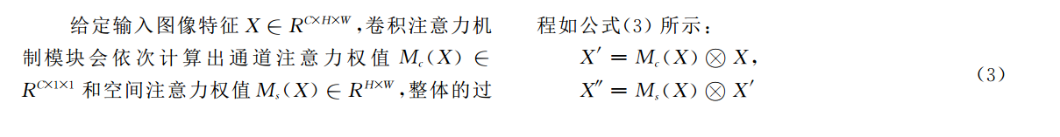图２所示．



